**Caractéristiques d’une lampe LED optimale pour la culture de plantes**

**Spectre complet optimisé (Full Spectrum)**

Une lampe LED de qualité doit reproduire le spectre utile à la photosynthèse (zone PAR 400–700 nm), tout en incluant :

* **5000K (blanc froid)** : favorise la germination et le développement initial des plantules
* **3000K (blanc chaud)** : stimule la floraison
* **660 nm (rouge profond)** : augmente la productivité (photosynthèse renforcée)
* **730 nm (infrarouge lointain)** : accélère la croissance (effet phytochrome)

**Source scientifique** :

* Olle, M., & Viršile, A. (2013). *The effects of light-emitting diode lighting on greenhouse plant growth and quality*. Agricultural and Food Science.
* Massa et al. (2008). *Plant productivity in response to LED lighting*. HortScience, 43(7), 1951–1956.

**Puissance et PPFD requis (Photosynthetic Photon Flux Density)**

| **Distance lampe → plante** | **PPFD (µmol/m²/s)** | **Adapté à** |
| --- | --- | --- |
| 12 pouces (30 cm) | 1081 | Floraison/fleur (intensité forte) |
| 14 pouces (35 cm) | 856 | Croissance végétative |
| 18 pouces (45 cm) | 640 | Germination et jeunes plants |

Une lampe efficace doit offrir :

* **PPFD ≥ 200–400 µmol/m²/s** pour semis et jeunes pousses
* **PPFD ≥ 600–900 µmol/m²/s** pour croissance végétative
* **PPFD ≥ 900–1200 µmol/m²/s** pour floraison/fructification

**Conseil** : Utiliser un luxmètre ou PPFD meter (Apogee MQ-510, Photone App calibrée) pour vérifier la lumière au niveau des feuilles.

**Distance d’installation recommandée (selon le stade de croissance)**

| **Stade** | **Hauteur recommandée** | **Durée d’éclairage** |
| --- | --- | --- |
| Germination | 60–75 cm (24–30") | 18h / jour |
| Jeunes pousses | 60 cm (24") | 16h / jour |
| Croissance | 45–60 cm (18–24") | 18h / jour |
| Floraison | 30–45 cm (12–18") | 12h / jour |

## Protocoles spécifiques par type de plante

### 1. ****Légumes-feuilles**** (laitue, épinard, kale)

* Spectre : Bleu dominant (450–470 nm)
* PPFD : 200–400 µmol/m²/s
* Durée : 14–18h/jour
* Distance : 45–60 cm

### 2. ****Aromatiques**** (basilic, menthe, coriandre)

* Spectre : Mix équilibré 450–660 nm
* PPFD : 300–600 µmol/m²/s
* Temps : 16–18h
* Distance : 45 cm

### 3. ****Tomates / poivrons****

* Spectre : Rouge intense en floraison (660–730 nm)
* PPFD : 700–1000 µmol/m²/s
* Temps : 16h en croissance, 12h en floraison
* Distance : 30–45 cm

### 4. ****Fraises et petits fruits****

* Spectre mixte : lumière rouge renforcée + IR
* PPFD : 500–800 µmol/m²/s
* Temps : 14–16h/jour
* Distance : 40–50 cm

### 5. ****Fruitiers jeunes (en serre ou LED temporaire)****

* Spectre : équilibre blanc chaud + rouge
* PPFD : 200–400 µmol/m²/s
* Temps : 12–14h/jour
* Distance : 60–75 cm

## Astuces de terrain ("trucs de métier")

* Toujours tester la température des feuilles (doivent être tièdes mais pas chaudes)
* Installer des réflecteurs ou parois blanches pour maximiser le rendement lumineux
* Coupler LED + lumière naturelle si culture sous serre (synergie + économie)
* Ne jamais rapprocher trop une LED puissante : **brûlure par excès de photons** (photo-inhibition)
* En cas de phototoxicité (bord des feuilles secs), reculer la lampe ou baisser l’intensité
* Varier légèrement la photopériode en fin de cycle pour simuler des "saisons naturelles"

# Choisir et régler sa lampe LED pour cultiver efficacement

## 1. Comprendre l’éclairage horticole LED

La lumière est le moteur essentiel de la photosynthèse. Sans lumière adaptée, une plante ne pourra ni se développer correctement, ni produire fleurs ou fruits. L’éclairage LED a révolutionné l’agriculture indoor et sous serre grâce à :

* **Un spectre lumineux personnalisable**
* **Une faible consommation d’énergie**
* **Une longévité importante (>50 000h)**
* **Une faible émission de chaleur**

L’objectif d’un bon éclairage LED est de reproduire le plus fidèlement possible la portion de spectre utilisée par la plante, appelée **PAR (Photosynthetically Active Radiation)**, entre **400 et 700 nanomètres**.

## 2. Le spectre lumineux optimal

Chaque longueur d’onde joue un rôle :

| **Longueur d’onde** | **Couleur** | **Fonction principale** |
| --- | --- | --- |
| 400–500 nm | Bleu | Croissance végétative (tiges, feuilles) |
| 500–600 nm | Vert/jaune | Transmission partielle à travers les feuilles |
| 600–680 nm | Rouge | Floraison, fructification |
| 700–740 nm | Rouge lointain | Allongement cellulaire, effet d’ombrage |
| >740 nm | Infrarouge | Réglage de photopériode (non photosynthétique) |

Une lampe "Full Spectrum Optimized" efficace intègre :

* **LEDs 5000K (blanc froid)** : Germination
* **LEDs 3000K (blanc chaud)** : Floraison
* **660 nm (rouge profond)** : Rendement amélioré
* **730 nm (far red)** : Croissance accélérée

## 3. La notion de PPFD et DLI

### PPFD (Photosynthetic Photon Flux Density)

Exprimé en **µmol/m²/s**, le PPFD indique combien de photons utiles frappent 1 m² de feuille chaque seconde.

| **Stade** | **PPFD recommandé** |
| --- | --- |
| Germination | 100–300 |
| Jeune plant | 200–400 |
| Croissance | 400–700 |
| Floraison | 700–1200 |

### DLI (Daily Light Integral)

Quantité de lumière utile reçue par jour (exprimée en mol/m²/jour). Calculée via :  
DLI = (PPFD x Heures d’éclairage x 3600) ÷ 1 000 000

## 4. Hauteur d’installation et durée par stade

| **Stade** | **Distance LED (cm)** | **Durée d’éclairage** |
| --- | --- | --- |
| Germination | 60–75 | 18 h/j |
| Plantules | 60 | 16 h/j |
| Croissance | 45–60 | 18 h/j |
| Floraison | 30–45 | 12 h/j |

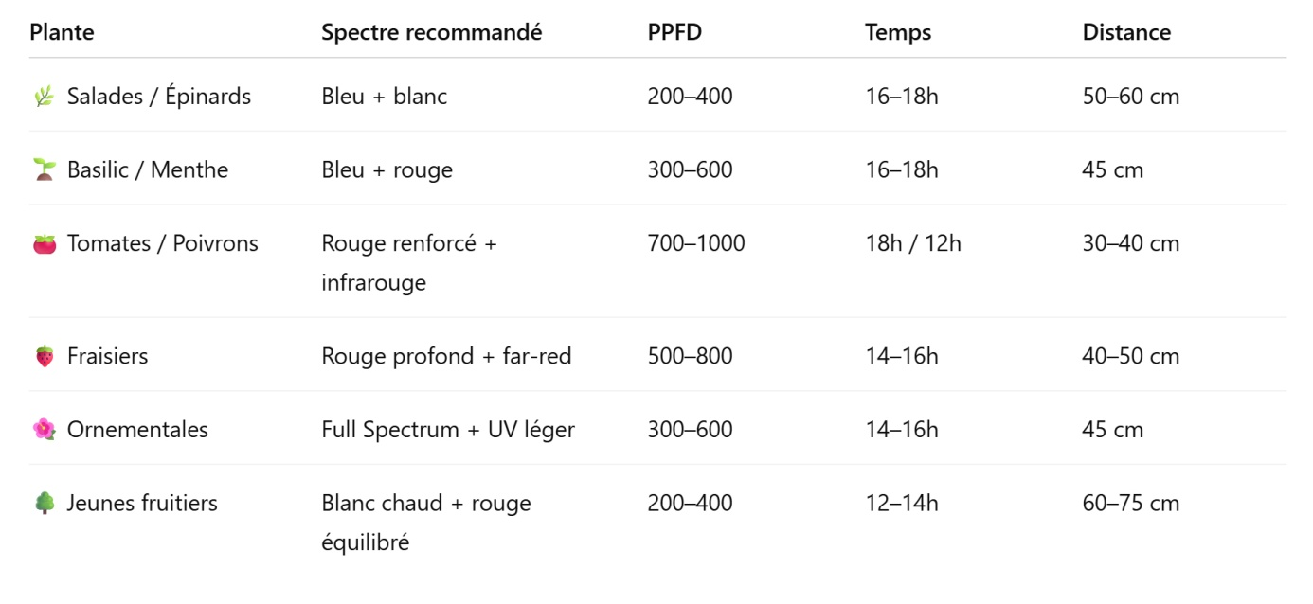

**6. Choisir sa lampe LED : critères indispensables**

1. **PPFD fourni** : au moins 600 µmol/m²/s à 45 cm
2. **Efficacité énergétique** : > 2.2 µmol/J
3. **Spectre certifié** : avec courbe spectrale fournie
4. **Refroidissement passif ou actif**
5. **Certification IP si en serre (humidité)**
6. **Réputation de marque** : Spider Farmer, Mars Hydro, Sanlight, Vivosun, Gavita

**7. Trucs de métier pour l’optimisation**

* **Incliner légèrement la lampe** si culture en rack vertical pour éviter les zones d’ombre
* **Alterner jour/nuit toutes les 12h pile** pour simuler un cycle circadien
* **Réduire l’intensité lumineuse en fin de floraison** pour améliorer la concentration en composés secondaires (ex: terpènes, arômes)
* **Nettoyer les lentilles des LED** tous les mois pour éviter les dépôts de poussière
* **Utiliser des réflecteurs Mylar ou peinture blanche mat** pour maximiser la réflexion

**8. Vérification et ajustement avec instruments**

* **PPFD meter** : Apogee MQ-510 (pro), Photone App (gratuite)
* **Luxmètre classique** : uniquement pour le blanc, peu fiable pour les spectres mixtes
* **Caméra thermique** : pour éviter la surchauffe des feuilles

**9. Études scientifiques de référence**

* Olle & Viršile (2013). *LEDs and plant quality*. Agricultural and Food Science.
* Singh et al. (2015). *Energy-efficient greenhouse lighting*. Renewable and Sustainable Energy Reviews.
* Bantis et al. (2018). *Recent advances in LED horticulture*. Scientia Horticulturae.
* Massa et al. (2008). *Growth of lettuce under LEDs*. HortScience 43(7), 1951–1956.